苏州工业园区法院概况

苏州工业园区法院于2004年3月31日正式成立，围绕为苏州工业园区高水平发展提供高水平司法保障的目标，该院在内设机构和职能履行方面紧跟园区产业升级、创新驱动、高端引领的发展需求，拥有涉外民商事案件管辖权和部分知识产权管辖权，2013年设立金融审判庭，是全省第一家专设金融审判机构的基层法院，2016年，被省高院确定苏州唯一一家“基本解决执行难示范法院”，2017年挂牌成立全国首个专业性道路交通事故人民法庭即东沙湖人民法庭。
目前，全院干警共198人，其中在编干警82人，员额法官44人，平均年龄37岁，大学本科以上学历达100%，硕士以上62人，占74.7%，其中1人为博士学历。该院案件受理数从2004年的1511件增长到2017年的20753件，员额法官人均结案数为491件，连续多年稳居全市法院前列。近年来，该院围绕“法院各项工作与园区经济社会同步发展，与园区地位影响相适应”的工作思路，紧紧抓住执法办案中心，在服务大局，改革创新和队伍建设等方面先行先试，积极探索创新，逐步打造了金色审判、智慧之剑、执行风暴、青春护航、智慧法院等司法品牌。

苏州工业园区人民法院执行标准化探索

摘 要

本报告系统总结和梳理了2016年以来苏州工业园区人民法院在基本解决执行难过程中，围绕自身案多人少矛盾突出，旧有办案模式效率低下等问题，以创新破题，借科技加速，推机制革新，通过创建执行标准化运行体系打造全社会协同、尊法、诚信的执行格局，探索出一条基本解决执行难的“园区路径”，认为执行标准化是构建基本解决执行难长效机制的必要途径。报告对目前标准化体系存在的问题进行了分析，对进一步完善执行标准化进行了探讨，提出了由单个法院流程标准化向区域性标准化迈进，最终构建全局性标准化执行的大胆设想。

关键词：基本解决执行难 执行标准化 执行体制改革

正 文
2016年3月，最高人民法院提出“用两到三年的时间基本解决执行难问题”的庄严承诺，苏州工业园区人民法院在上级法院的统一部署下，将“基本解决执行难”作为破解“案多人少”矛盾，提升执行质效，强化司法权威，促进社会诚信的重大契机，对执行流程、执行模式、队伍管理进行了大刀阔斧的改革，创建了流程化、模块化、专业化的执行标准化体系，以执行指挥中心为“CPU”，以财产查控、财产保全、财产处分、快速反应、远程指挥、信用惩戒、终本管理为模块，有效实现了执行指挥中心的指挥、管理、调度、分析、决策的重要职能。彻底改变了执行工作的传统理念和方式，形成了以执行指挥中心为“最强大脑”，以实施团队为“最强团队”的有机结合，创新了流程作业的执行新模式，使执行工作效率大幅提升，探索出了基本解决执行难的一条“园区路径”。
- 执行标准化的改革背景
1、执行标准化是新形势下执行理念转变的迫切需要。最高人民法院《关于落实“用两到三年时间基本解决执行难问题”的工作纲》提出必须严格落实“三统一”规定，要真正做到执行工作统一管理、统一指挥、统一协调，是基于当前执行工作面临的新形势作出的决策。随着经济社会的快速发展，人民群众司法需求的不断增长，执行工作面临更多新情况和新挑战，个人财产多样化、企业经营多样化、市场风险变化加快等现实使执行工作中被执行人难找、财产难查、协助执行难求等司法难题更为复杂。如果继续秉承执行工作有赖于法官个人的努力，已经无法保证当事人的合法权益快速有效兑现。新形势下的执行工作理念必须实现从个人包案执行到流程化、专业化执行，从单个法院发力到协同上下级法院，从统筹司法资源到联动社会资源的转变。执行标准化是实现执行工作“三统一”的前提，是更新执行理念，满足人民群众司法需求的迫切需要。
2、执行标准化是破解“案多人少”矛盾的必然选择。近年来，执行案件呈爆发式增长，工业园区法院5年内的新收案件数大幅上升，2017年执行收案数达到8627件，是2012年度收案数的5.4倍，但是执行法官仅有7人（5名员额法官），执行辅助人员、车辆以及装备等资源客观上无法实现同步增长，对执行机制创新改革，对队伍结构重组，实现资源的内部优化成为了保障案件良性运转的必然要求。
3、执行标准化是革新一人包案旧模式的必要途径。传统“一审一书”办案模式中，所有流程均由承办法官负责到底，执行人员缺乏必要的配合协作，不仅存在大量的重复性劳动，而且在案件量巨大的情况下，事务性工作过于细碎，法官难免会顾此失彼，流程规范和案件质量容易出现问题。而书记员在法官的指令下工作，也无法有效发挥其工作的主动性和积极性。此外，旧模式导致执行权力的集中化，执行人员孤军奋战，自由安排工作内容、工作进度，缺乏执行程序和期限的监督和制约，容易造成简易案件该快不快，疑难案件拖延不办，甚至出现消极执行、选择性执行、乱执行现象。建立执行标准化体系是提升执行效率、规范执行行为的必然途径。
4、执行标准化是进一步提升执行能力的重要环节。当前信息技术迅速发展，习近平总书记指出,“没有信息化就没有现代化”，执行工作也必须从信息化引领的视野进行审视。旧有的执行体制存在严重的信息壁垒问题，不仅无法应对日益增长的执行需求，而且传统线下查控等办案模式操作覆盖范围较窄、工作效率低下。互联网、大数据技术的发展为案件信息管理、财产查控、征信发布等工作提供了新的平台，建立执行标准化体系是对接信息化时代办案模式的重要环节。
5、执行标准化是保障群众权利的客观需求。解决“执行难”的最终目标是保障当事人权益的兑现，但是“执行难”背后的原因不容易被群众知晓，大部分当事人认为法院有义务且有能力将执行款迅速找到，不理解商业风险、法律风险、以及被执行人履行能力不足等客观因素，认为执行不能的原因是法院执行工作懈怠、不作为。因此构建执行标准化体系，将执行程序流程化、节点化，辅之以执行公开，充分保障当事人的知情权，是让群众了解执行工作，准确理解“执行难”与“执行不能”的题中之义。
- 执行标准化体系建设的目标
1、实现执行流程标准化。突破一人包案的模式，对执行全流程37个节点进行集约化、模块化、规范化设计，形成统一标准的全新执行流程，以提升工作效率，实现资源的内部优化，保障案件良性运转。
2、实现节点操作标准化。规范执行各节点操作，对立案、查控、送达、调查、强制措施实施、财产处分、结案审查、终本案件管理等关键节点出台规范性的操作细则，实现每个节点有章可循、每个实施有据可依。
3、实现执行评价机制标准化。转变解决“执行难”以是否执行到位为唯一标准的社会评价导向，围绕“四个基本”的目标，即被执行人规避执行、抗拒执行和外界干预执行现象基本得到遏制；消极执行、选择性执行、乱执行情形基本消除；无财产可供执行案件终结本次执行的程序标准和实质标准把握不严、恢复执行等相关配套机制应用不畅的问题基本解决；有财产可供执行案件在法定期限内基本执行完毕，建立一套标准化且阳光透明的评价机制，让群众对法院的执行工作看懂、看清、看明白，提升外部对于法院工作的评价，提升司法公信力。
- 执行标准化体系构建的具体措施
- 执行流程标准化
1、流程再造，注重集约化。工业园区法院以执行指挥中心为执行“CPU”，对执行流程进行重新设计，建立财产保全、网络查控、现场查控、送达调查、财产处分、快速反应、终本案件管理7个工作单元，以统一信息管理、统一指挥调度、统一规范标准为三大核心任务，集约化实施各类辅助性事务，服务执行实施团队。

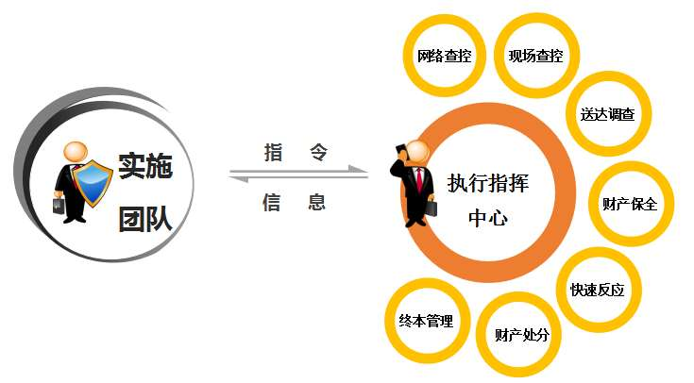
（1）统一信息管理。一方面，立案阶段完成基础信息采集，例如被执行人基本信息、申请人提供财产线索、送达地址确认书、退付收款账号确认书等，为后续格式化文书生成、财产查控的及时跟进实施奠定基础。另一方面，执行阶段由指挥中心集中信息采集，并反馈实施团队，一是集中网络查询，集合总对总、点对点、人口信息、不动产等四大网络查控平台，统一进行“信息梳理”，为案件的后期处理提供精确信息；集中制作文书，执行通知书、报告财产令、执行裁定书、限制消费令、传票等7类文书集中一键生成，大幅减少书记员手工制作的工作量；二是集中送达调查，根据实施团队的送达和调查指令，集中上门查找被执行人并送达，弥补网络查控的不足；三是集中排期实施不动产查控，对大市范围内10家不动产登记中心、车管所和工商局等单位进行排班化查控，与工农中建交等18家银行签订查冻扣一站式协议，苏州大市范围内的银行账户在法院就近网点即可办理查冻扣手续，大幅提高了账户保全的效率。2017年以来，平均财产保全天数仅为7天。
（2）统一指挥调度。建立执行110快速反应、凌晨执行和集中清场三项常态化机制，由指挥中心发挥“指令枢纽”的作用，集约化调配人、车、装备以及与联动单位的协助。一是执行110，实施24小时值班，市区范围1小时出警，大市范围内2小时出警，节假日和重大案件院庭长带队，2016年以来，共接听举报电话992次，快速出警339次，拘传112人，2017年9月上海交警协助查扣一辆玛莎拉蒂车辆，实现了异地公法110的对接。二是凌晨行动和大型清场活动，由各实施团队向指挥中心提交请求，指挥中心统一安排行动计划，调配人员和车辆以及与公安、社区等相关单位的协助，行动当天通过远程指挥现场调度和发布指令，真正实现了“指挥得动，协调得了”。2016年以来，开展凌晨执行35次，出动干警1372人次，拘传291人；开展集中清场92次，腾退房屋105套。
（3）统一规范标准。一是统一节点操作规范，通过制作执行运行流程图，固化操作步骤，明确操作规范，确定节点完成时间，对信息查控、快速反应、司法网拍、终本案件管理等出台20余项规章制度，实现了每个节点的操作步骤、操作时间、合格标准在统一的框架内进行。二是统一管理规范，专人专岗负责案件的审限管理、结案管理、超期退款审批、款项退付管理等，特别是全程把控案件进展，如案件处于停滞状态，则通过催办、督办等方式加快案件进程。
2、机制重构，注重专业化。通过实施团队和指挥中心互相配合，重新构建案件繁简分流、财产处分、终本管理、“执转破”等管理机制，严格规范流程，保障当事人权益兑现。
（1）财产处分专业化。打造专业化财产处分团队，配备工作人员6人，1位助理审判员兼职负责，4位辅助人员专司调查、定价，1位辅助人员专司上拍管理，另有社会辅助机构派2位工作人员驻点办公。实现自主定价、评估、调查、拍卖、过户、交付等所有节点集约化实施，执行实施团队只需等待资金返还，并予分配。2016年以来，共成交拍品1698件，成交金额42.05亿元，拍卖成交率87.6%。一是集约化调查，对涉拍房屋的租赁、占有等权利瑕疵开展集中调查，不仅为承办法官省去繁琐的调查过程，而且保证了拍卖房屋的质量和顺利成交。二是引入互联网+自主定价机制，通过评估业协会的房产评估app，结合多家中介机构挂牌均价，确定拍品的拍卖保留价，将定价机制交由市场决定不仅缩短了评估周期，而且实现的客观公正。目前，确定房产市场价的周期缩短为7天。三是专业化网店服务。定期发布拍卖指引和拍品推介，引导竞买人正确参拍，推广拍品信息；在省内率先引入拍E贷，累计发放贷款2.96亿元；引入第三方辅助机构优化拍卖服务，提供线上咨询、线下看样、VR看样等多种服务，2017年以来，共委托辅助机构拍卖435件，勘验475次，看样596次，大大降低了拍卖中的投诉现象。
（2）终本案件管理专业化。终本案件由指挥中心单独管理，为实施团队分流“老案”，一是创新全景式终本裁定，在案件进入终本程序之前，以日志形式完整记录个案每个流程，将执行过程、采取的执行措施、查控到位的被执行人财产、财产无法处分的原因等事无巨细地载入文书，并向当事人送达，在文书网上公开，给当事人全面展示执行过程。二是集中动态轮查跟踪，系统每半年主动、集中对终本案件财产线索进行轮查，发现线索的及时发起恢复执行。2017年以来，共计恢复执行案件737件，执行到位标的6.29亿元。对被执行人为苏州大市以外的一律事项委托属地法院调查，2018年上半年发起事项委托2127条。三是集中接待终本案件来电、来信和来访，由执行指挥中心副主任专职管理终本案件的接待，为申请执行人提供倾诉渠道，减少上访缠访，2018年以来，执行信访率为0，终本案件合格率为98.45%。
（3）“执转破”机制专业化。与破产专业合议庭对接，加快推进执行和破产程序的衔接和补充，2018年以来共受理执转破案件8件，消化执行案件122件。一是“立审执破”信息有效衔接，形成执行法官和破产法官会商机制，破产管理人充分利用执行网络查控系统、司法网拍平台调查处置财产,有机结合执行程序的强制性、效率性和破产程序的公平性、效益性。二是突出“执转破”高效原则，实现无产可破的案件2个月内审结；债权债务关系简单的有财产执转破案件3个月内审结，充分利用一债会一次性通报信息，实现财产管理方案、变价方案、预分配方案一次性表决完毕。三是强化审执紧密配合，破产法官侧重破产程序的把控，紧盯各个破产流程，实现僵尸企业的快速出清，在资产清查、处置上，充分发挥执行法官熟悉破产企业资产情况的优势，助推资产清查、处置的快速处理，最大限度促使执转破案件快速处理。
3、队伍重组，注重团队化。建立“单个节点固化岗位责任，单个团队固化人员配置，整体团队灵活组合”的模式，打造三级团队化管理模式。
（1）岗位定责。每个岗位明确工作职责、质量和完成时间，克服了司法辅助人员流动性大，岗位连续性不稳定的弱点，实现“铁打的岗位流水的兵”。以指挥中心的岗位为例，共涉7个岗位：网络查控2人，文书制作3人，财产保全5人，现场查控3人，送达调查2人，终本管理4人，财产处分6人，专岗专人皆明确工作职责和操作流程。例如集中送达岗位的职责包括：对于被执行人下落不明的，或执行实施团队发出指令需要查找的，专职人员上门查找调查。调查的标准化流程包括：被执行人或其成年家属在家的，向其送达执行文书，并作相应的调查或搜查；如家中无人的，则在住所地张贴法律文书，并向周边群众或社区居委会调查其下落及财产情况，以上过程需要全程执法仪记录，并制作工作记录入卷。
（2）“1+N+N+N”实施团队。工业园区法院根据执行案件中金融案件占比大，民生案件新类型多的特点，以专业化分工为基础，形成了一个执行指挥中心、金融专业实施组和民生专业实施组两个小组，七个实施团队的内部结构。执行团队采取“1+N+N+N”模式，以法官为核心配备法官助理、书记员和司法警察等辅助人员，法官专注于分析、研判、决策，辅助人员负责实施，最大限度发挥人员个人优势和执行团队集体优势。
（3）重大行动团队协作。在凌晨执行、集中清场等重大集中行动中各实施团队“化零为整”，通过指挥中心调配，各小团队之间相互协助配合，形成大团队开展行动。2014年以来，每1-2个月开展一次凌晨行动，一方面通过团队力量拘传一部分被执行人，改变以往法官“单枪匹马”的状态；另一方面形成强大威慑力，以团队出击展现法院执行的力度和决心，增进人民群众对执行工作的理解和支持。
（二）解决“执行难”综合治理机制规范化
综合治理机制是执行流程标准化的延伸和拓展，是克服执行工作中信息盲区、实施软肋和协助执行孤岛的重要保障。工业园区法院以内部执行流程标准化化为核心，对接外部规范化的综合治理机制，通过凝聚合力，打造全社会协同、尊法、诚信的执行格局。
1、党工委高度重视。专门制定出台《关于支持人民法院基本解决执行难的实施意见》，构建党委领导、人大监督、政府支持、全社会参与的执行大格局。三年来，为缓解案多人少矛盾，工委管委会不断加大人员、经费和物质保障，强化执行救助资金保障，2016年以来已救助61人次118万余元。不断强化大要案的“府院联动”执行，2018年7月，在园区政法委的领导下，联动10个部门，出动200余人员，对涉第二污水处理厂改扩建工程地块系列迁让纠纷开展了强制清场，多方发力，组合出击，形成强大震慑，为基本解决执行难创造了良好社会环境。
2、多部门联动。进一步规范与其他职能部门和单位的执行联动机制，联合园区17个部门制定出台《关于建立失信被执行人联合惩戒的实施意见》；与公安、检察院建立联合打击拒执罪联动机制，移送拒执立案3件5人；与公安、房产、公积金等多部门建立“点对点”网络查控机制，实现信息查询1日毕，不动产查封辖区内2日毕，车辆查封7日毕；与18家商业银行建立账户查冻扣“一站式”，线下银行账户扣划2日毕。与公安签订《协助执行实施意见》，公法110无缝对接，就近派出所提供第一现场的执行协助，借助公安交通卡口车牌识别，临控车辆21台，借助火车站、地铁站“人脸识别”系统，成功临控老赖14人。
3、全社会参与。三年来，人大代表、政协委员现场监督执行40人次，召开专题交流座谈4次。失信被执行人名单纳入园区社会信用信息平台数据库，园区各街道社区、商业广场为老赖名单上大屏、进社区提供发布协助29批1191人。创新执行悬赏保险制度，发动全社会力量严惩失信，发布悬赏名单3期，车11辆，被执行人8人，成功找到被执行车辆3台，被执行人2人。
四、执行标准化体系建设成效
1、执行效率倍增。从宏观层面来说，2016年以来，工业园区法院在执行法官未增加的情况下，实现了新收案件、执结案件和执行到位金额的突破。2016-2017年我院共新收各类执行案件16266件，同比增长91.1%，执结案件15833件，同比增长110%，执行到位金额73.9亿元（不含保全案件）。2018年1-7月新收各类执行案件5725件，同比增长18.2%，执结案件5447件，同比增长13.1%，执行到位金额22.35亿元（不含保全案件）。三年内整体执结率86.45%，2018年1-7月，有财产可供执行案件的法定执行期限内实际执结率97.87%，无财产可供执行案件终本合格率为98.45%，实际执行到位率32.66%。团队平均结案数从2014年的430件增长到2017年的1239件，连续多年名列全市第一。
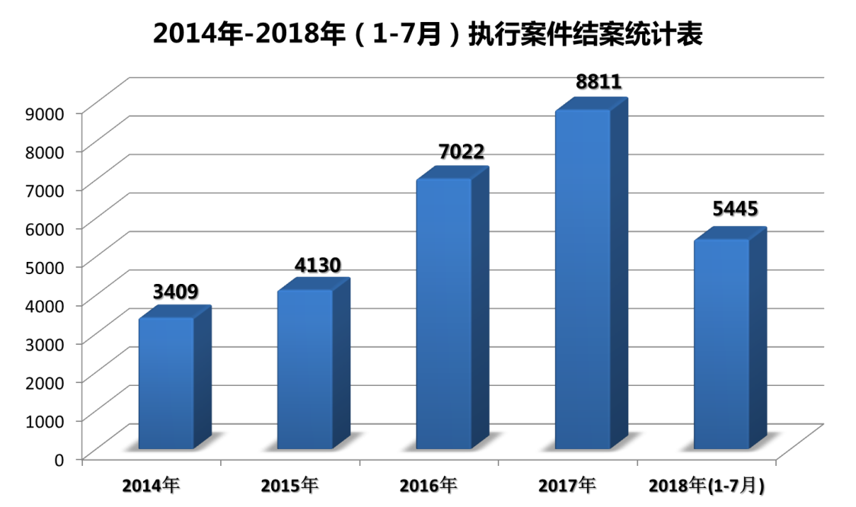

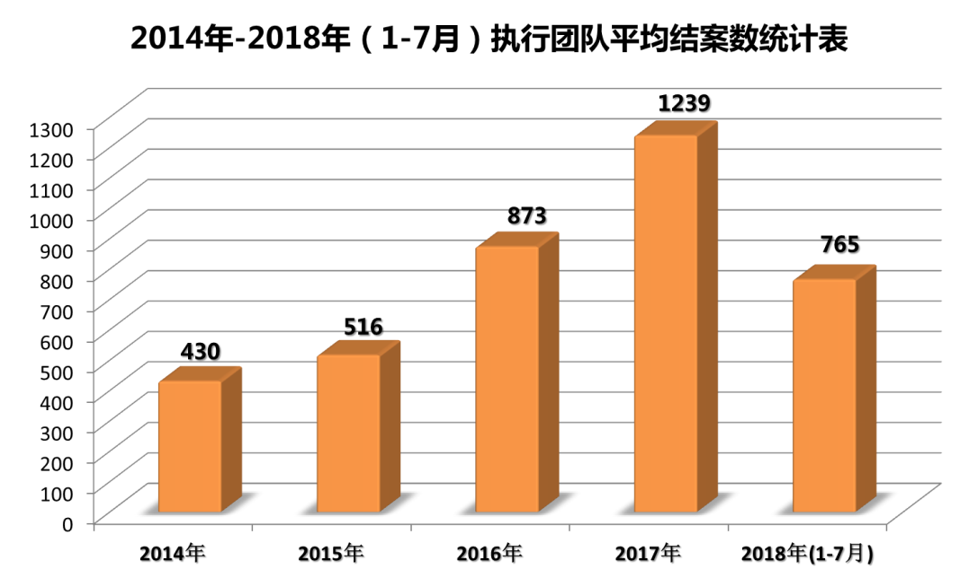
从微观层面来说，案件流程的各个节点也实现了效率的大幅提升。保全环节，目前平均财产保全天数为7天，银行账户的查冻扣在48小时内完成，房产和车辆的查封在7天内完成；财产处分环节,不动产处置周期从120天缩短为84天，车辆平均处置周期为40天；网拍成交率是2014年的2倍。

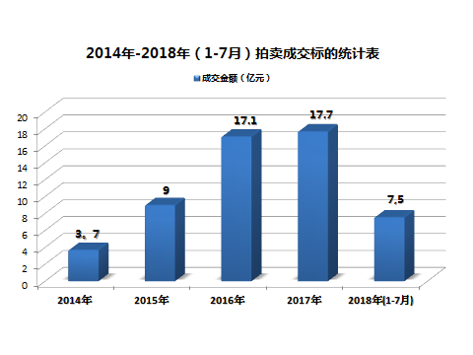
2、保障公平公正。集约化、模块化、专业化的执行流程保证了每一项执行行为均由专人实施，每一个工作环节均按照规范性标准推进，每一个案件均能得到公平的对待。一方面从当事人的司法感受来说，有标准化的流程可参照，有明确的节点可预期，即使案件进入终本后，依然可以“全景式”还原案件执行过程，每一个当事人均对自己案件有一个合理的预期。另一方面从内部管理的规范来说，标准化流程各节点环环相扣、相辅相成，通过机制运行的本身就对权力行使形成了督促和监督，从源头上减少了权力寻租的空间，也杜绝了乱执行、选择性执行、消极执行行为。
3、执行环境优化。近年来，围绕执行标准化建设不断加强宣传引导，在《人民日报》、《人民法院报》等各级媒体刊发报道篇170篇次，召开4次执行新闻发布会，实现网络手机同步直播。制作《园法执行》、《破局》、《利剑》等微视频，全面展示基本解决执行难成效；制作“奉法于心，诚信于行”公益海报，在商业大屏、地铁站等滚动播放营造氛围。物业阻碍执行被罚案引入APP直播，该案被评为“2017年江苏法院十大典型案例”，《新闻联播》、《焦点访谈》等150家媒体报道了“包包女”拒不执行被搜查案，该案获评全国“2017年推动法治进程十大案件”。通过强化执行宣传，不仅传递了我们破解执行难的决心和勇气，也是向全社会发出号召，所有公民、法人均有配合法院执行的义务，诚信氛围的营造需要全社会的参与和支持。
五、存在的问题和困难
经过三年的改革实践，工业园区法院在现有法律框架和信息化水平下执行能力和效率提升已趋于极致，但是随着执行体制改革的不断推进，执行标准化打破了“一人一案一包到底”的旧模式，与其相配套的立法支持、信息化支撑、监督体系和绩效考核体系尚未建立起来，作为一项新生事物还面临着诸多新的问题和新挑战，主要表现在以下几个方面：
1、执行流程的专业分工尚缺少立法支持。当前，工业园区法院推进的流程化、模块化和专业化执行模式完全突破了原来基于承办人为核心的办案模式，执行流程的专业司法分工实际上是将法官、执行员的权力进行了重新分解和配置，是自发性的改革创新措施。因此在执行制度的设计、执行权属性定义、执行人员角色定位方面尚无立法层面的支持。《民诉法》第228条规定，执行工作由执行员进行，人民法院根据需要可以设立执行机构，但是对执行机构设置、执行人员配备和执行权配置并未做出规定。尽管在司法责任制改革过程中，江苏省高院对执行权力清单做了梳理，并在《关于全省法院全面落实司法责任制实施意见（施行）》中对执行权运行机制改革给予了政策性指导，但是落实到司法责任制的实践层面，由于缺少规范性法律指导，容易出现权力不清，责任不明的情况。例如，目前涉及财产的调查、控制、处分等流程都“挂名”于某一个承办法官，但标准化流程的实际操作中，查人找物等具体事项并非由法官个人实施，亦非由法官团队内部工作人员实施，很大一部分来自于更为独立运作的执行指挥中心，而法官的职责更多的在于根据指挥中心和辅助人员收集的信息做出判断和决策，一旦出现差错，按照目前的法律规定，法官需要承揽所有的责任，承担过大的风险。
2、执行信息化和执行实践的深度融合尚不足。由于目前法院信息化基础薄弱，运维管理与执行实践脱节等原因，执行信息化的速度无法满足目前执行标准化流程的现实需求。一是案件管理系统与标准化流程不匹配，当前的案件管理系统的设计基于“一人一案一包到底”的模式，但是标准化流程中案件的每个环节都是集约化操作，例如保全环节，专职保全人员一天需要处理30-40个案件的保全事项，但处理过程中产生的文书和材料必须登陆不同承办人的账号，在不同案件的项下进行信息录入工作。承办人的账号长期处于“公用”状态不仅不利于集约化事项的处理，而且增加了责任风险和保密风险。二是信息化的应用尚停留在表面，目前在财产查控方面的“总对总”、“点对点”等网络，极大的提升了查人找物的效率，但是这些应用仅仅停留在信息的海量收集方面，例如“点对点”查控囊括了车管所、公安、人口信息库、支付宝、不动产登记中心等11个职能部门、40多家商业银行，可提供80余项财产信息，但这些信息中80%为垃圾信息而非有效信息，执行人员仍需对这些信息逐项甄别和判断，浪费了大量时间和人力。
3、长效性案件督办体系尚未建立。整个执行标准化流程的节点是环环相扣的，其高效运行有赖于各个节点的流畅、无障碍运作，一旦某一个节点“卡壳”或人员缺位，就会影响一大批案件的执行。目前，工业园区法院实行人员“AB岗”制度，即一位工作人员必须熟练掌握两个岗位的操作规范，保证有某位人员缺岗时能迅速补位，但是“AB岗”的设置一定程度上增加了工作人员的负担，长期实施势必影响队伍的士气和凝聚力，因此必须建立更为有效的案件督办体系，保证任何时间任何情况下整个标准化流程的顺畅运行。
4、长效性岗位绩效考核机制尚不完善。标准化执行的创建打破了绩效考核“以案件论英雄”、“以数据论高低”的模式，因此在岗位的绩效考核上无法延用原来的模式。特别是各个流程节点采取集约化处理方式，在岗位的人员配备上采取“因岗设人”的方式，即根据岗位需求配置人才填补该岗位，例如文书集中制作须选配沉得下心坐得住、工作认真细致，又具备基本法律功底的人员；而集中送达调查的岗位须选配外勤能力好，沟通能力强的人员。然而，不同岗位之间的工作量并无统一的衡量标准，为将来进一步完善考核机制和激励机制带来了一定困难。
五、发展展望
执行标准化的建立不仅大幅提升了执行效率，而且促进了执行规范化和专业化，是建立破解执行难长效机制的必要途径。但是从某个法院的执行标准化实践走向执行标准化大格局的建立，还必须满足以下几个条件：
一是建立符合司法规律的执行标准化评价体系。2016年以来，基本解决执行难的目标在社会上引起了强烈反响，许多执行案件的当事人简单的认为，解决执行难就必须做到个案的全部执行到位，而忽略了执行工作的客观规律，尤其是对“执行难”和“执行不能”混淆不清，导致了涉诉信访案件的增多。因此，必须消除当事人以“执行结果”为唯一标准的认识，综合考虑案件本身的商业风险、交易风险和法律风险等因素，建立以执行标准化流程为主线，执行节点规范为衡量依据，执行效率为重点的符合司法规律的社会评价体系，引导当事人和社会公众理性看待解决执行难问题。
二是建立适配执行标准化流程的案件管理体系。建立有别于审判案件的信息化管理系统，突破以“承办人为核心”的设计模式，建立以执行标准化流程为核心的案件管理系统，适应司法实践信息查控、财产处分、终本案件管理等集约化处理、模块化运行的特点，适应分权处置过程中“因岗设人”的岗位权限要求，适应新模式下职责明晰，权责统一的要求，为执行标准化提供“量身定做”的信息化系统支持。
三是丰富执行标准化内涵，建立区域执行标准化体系。当前工业园区法院的执行标准化是基于单个法院内部的标准化流程和机制，尚无法实现与上级法院、其它兄弟法院在流程上的标准化对接，在与上级法院的协同执行、与其他兄弟法院的联动执行和协助执行方面，只能局限于个案的合作，无法形成规模效应。如果建立区域性的执行标准化体系，在更大的范围内实现执行事务性工作的集约化处理，在更大范围内实现信息资源、人力资源、物资保障资源的统一调配，将极大的提高执行快速反应的速度，例如，执行110的标准化流程如果能扩展到区域，110出警即可做到通过案件系统完成移送对接，就近调用人员装备，第一时间控制被执行人或车辆，形成更强的司法威慑力，极大的提升司法公信力。
四是拓展执行标准化外延，建立执行标准化大格局。解决执行难仅依靠法院一家的力量，必然独木难支，执行标准化体系建设应以统筹协调内部资源为核心，同时联动各方力量资源，一方面在全社会凝聚起理解执行、尊重执行、协助执行的广泛共识，另一方面建立执行标准化的开放式平台，对接公安、民政、市场监督、税务、海关、金融机构等单位，在查人找物方面建立全社会的协作体系；在送达、财产调查、司法拍卖等环节发挥当事人、律师和专业辅助机构的力量，为其制定标准化操作规范，纳入执行标准化大体系中，进一步节约司法资源，提高执行效率，进一步落实执行公开，提升司法公信力。从长远机制入手，广泛调动全社会力量，多方发力，组合出击，织严织密执行网，推动社会诚信体系建设，为执行工作的提升创造最优社会条件。

课题组负责人：沈燕虹，苏州工业园区人民法院党组书记、院长。
课题组成员：陈绮，苏州工业园区人民法院党组副书记、副院长；沈如，苏州工业园区人民法院执行庭庭长；赵淑雯，苏州工业园区人民法院审判管理办公室副主任；陈菁，苏州工业园区人民法院执行庭书记员。

